Universitatea Tehnică a Moldovei

 Facultatea Calculatoare Informatică și Microelectronică

Specialitatea Tehnologii Informaționale

**RAPORT**

la lucrarea de laborator nr. 2

la Programarea Aplicatiilor Mobile

A efectuat: Palii Dan Grupa TI-203

A verificat: Stamatin Alexandru

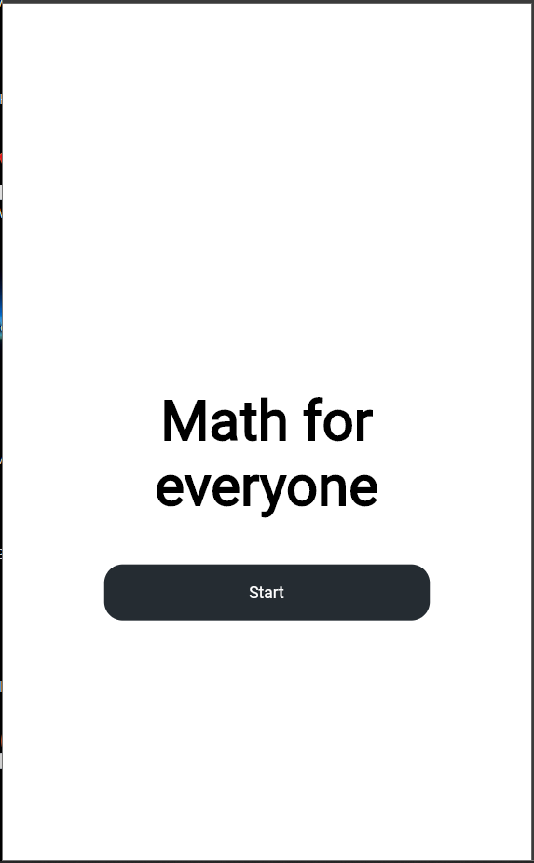

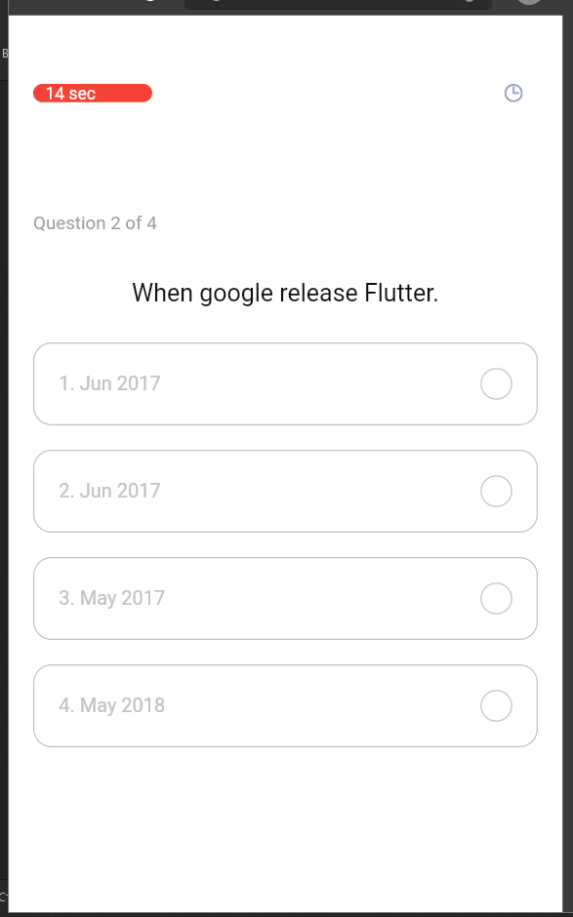

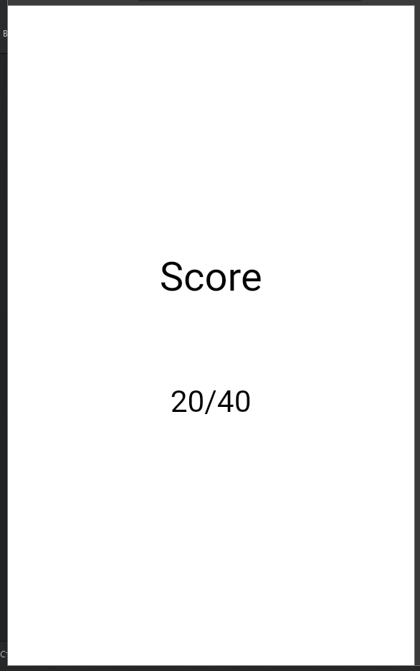

https://github.com/danpalii/lab1_id_web